BULLETIN D’INFORMATION
Septembre 2025
Bonjour à tous,

Ça y est, c’est la rentrée en France !  A Madagascar c’est encore dans une semaine.  SAHAMAMY  La construction de la cuisine à l'EPP Fanantenana - Espérance Sahamamy est terminée.  On réitère nos remerciements aux parents et aux élèves de l’École Sainte Marthe Notre Dame pour cette réalisation et pour les dons d’ustensiles de cuisine (marmites, vaisselles, bidons, seaux et cuvettes) et des matériels pédagogiques (4 tableaux blancs, markers et effaceurs). | 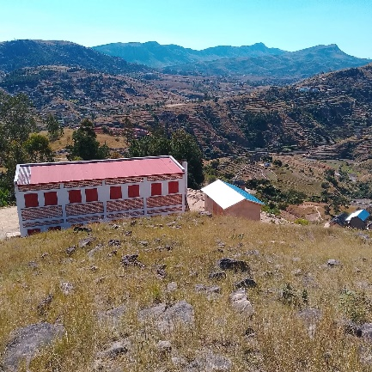 | 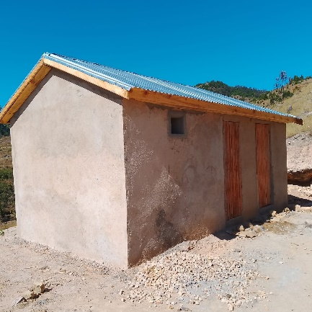

Comme indiqué dans le bulletin d’information de Juillet 2024, nous remercions Mr Alfred RANDRIAMAMPIONONA d’avoir mis à disposition et aménagé une partie de son terrain en pépinière.
Il sera le responsable de la pépinière villageoise. Il a suivi une formation au compostage et la pisciculture à la ferme pédagogique (Saha sekoly) à Andina.
Il pratique déjà la pisciculture sur rizière et a accepté de partager la formation théorique sur le compostage et son expérience à la pisciculture à tous les habitants du hameau de Sahamamy.

L’association des parents d’élève nous a informé qu’une réunion sur le projet de fusion avec le poste VOZAMA a eu lieu ce Lundi 1er Septembre 2025 à Sahamamy. Nous n’avons pas encore le compte rendu de cette réunion.

BELOBAKA
Les travaux de construction de pont à Tsararivotra dans la commune de Belobaka (Mahajanga) se poursuit avec l’installation des poutres et le coulage de béton.

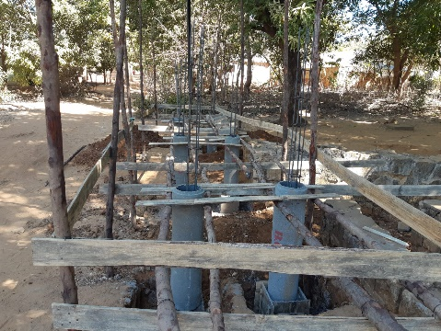 | 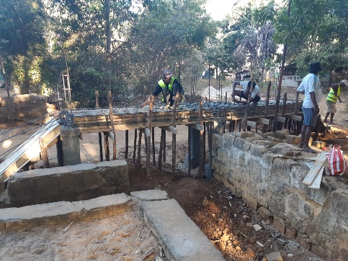 | 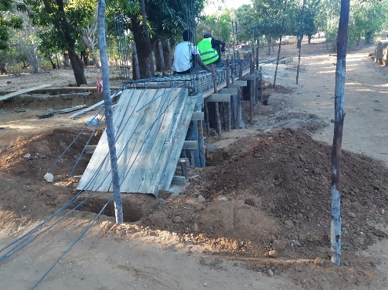

Voici les photos avant et après le décoffrage et la préparation de la fondation du radier en béton.

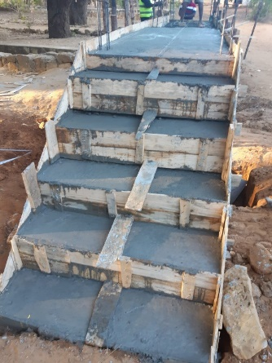 | 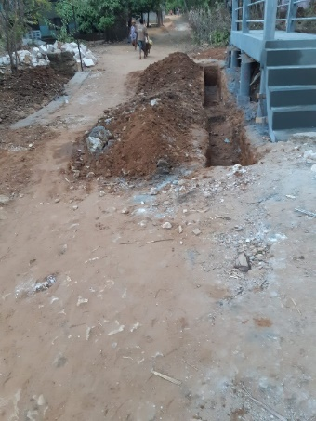 | 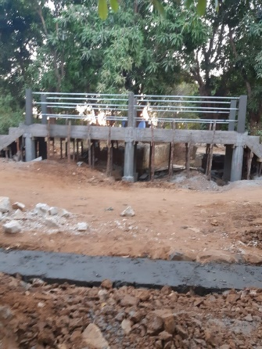

Parallèlement, les habitants de Tsararivotra poursuivent les travaux d’élargissement des chaussées.

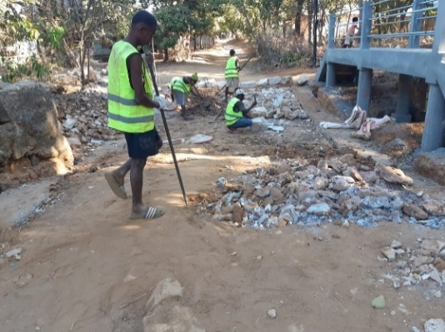 | 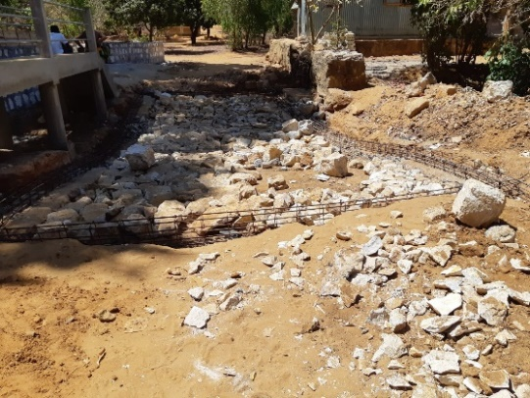 | 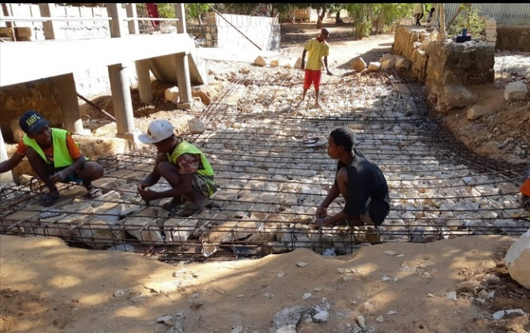
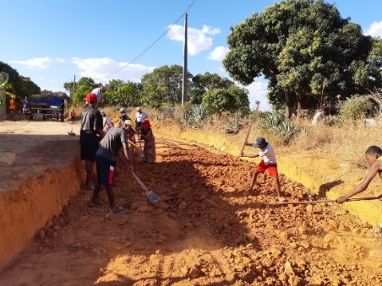 | 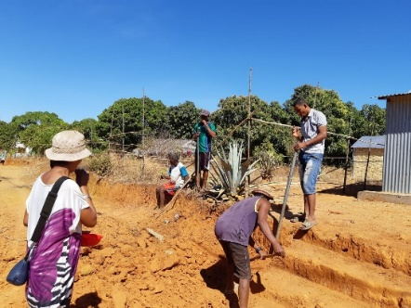 | 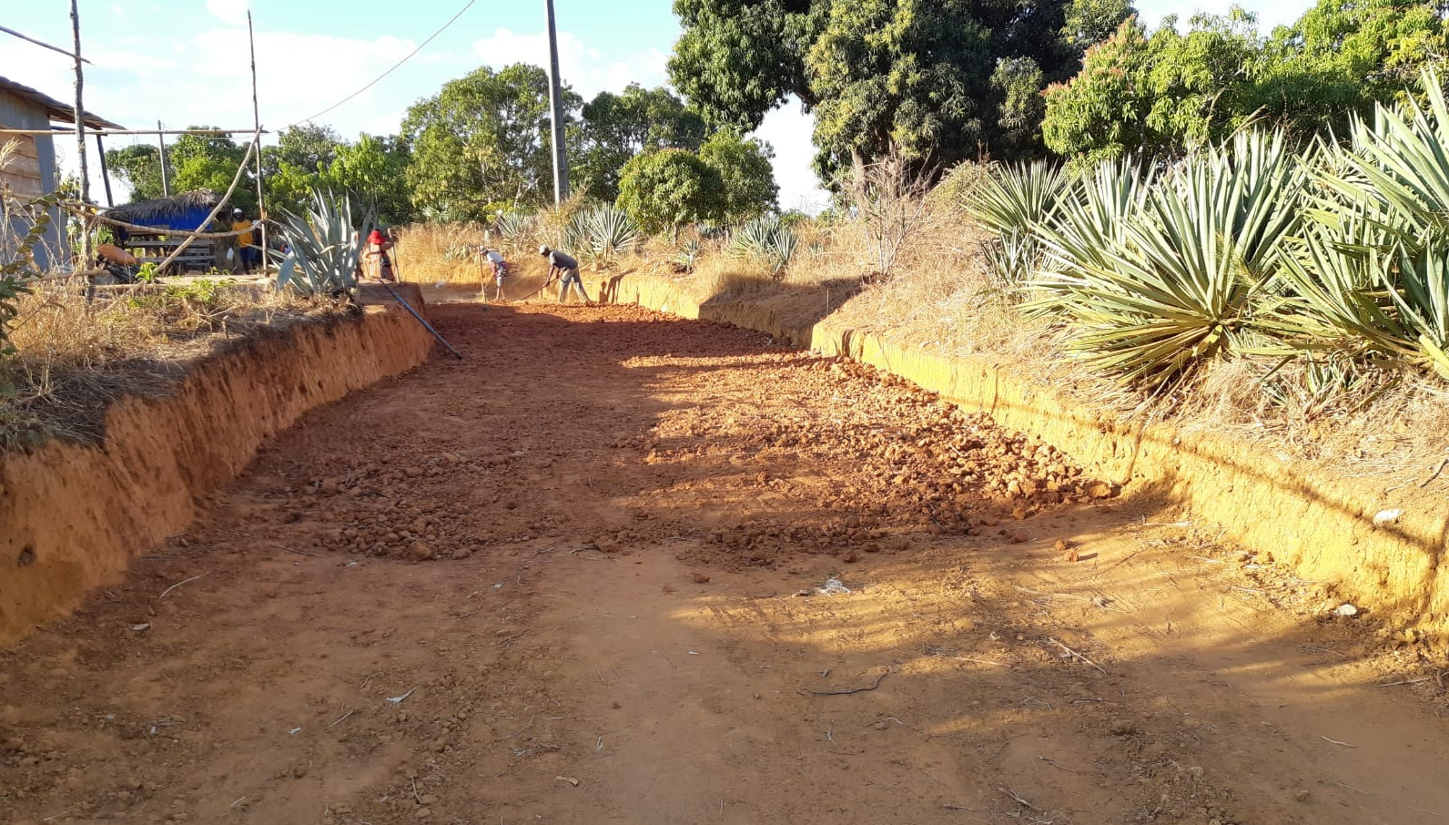

IBOAKA
La sortie officielle des élèves de 3ème année du Centre d’Appui et de Formation Professionnelle Agricole (CAFPA) Iboaka a eu lieu le Vendredi 18 Juillet 2025 avec la remise de poulets de race locale à tous les nouveaux diplômés pour leur permettre d’avoir une aide pour démarrer dans leur vie professionnelle.

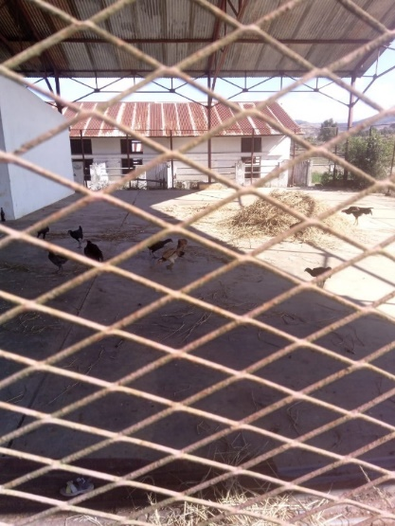 | 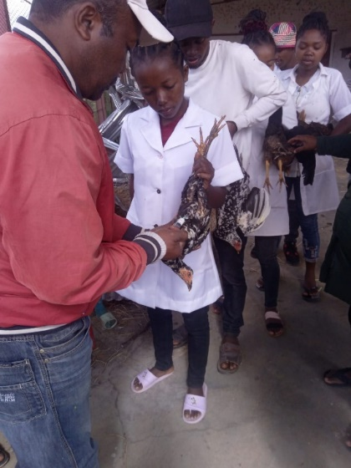 | 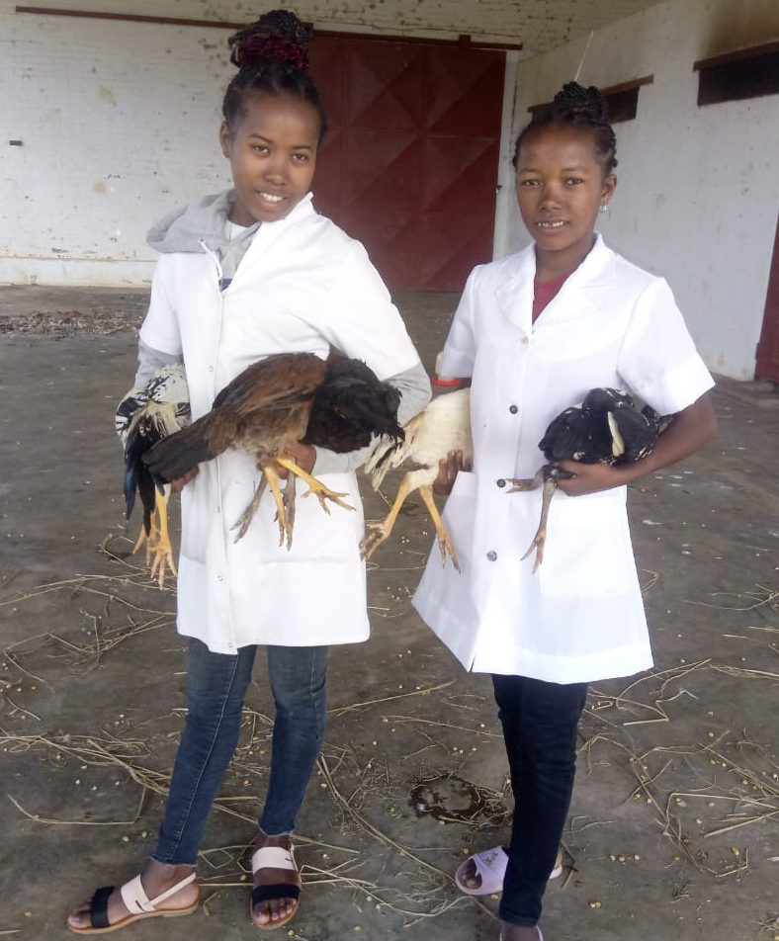

Pour rappel : Il s’agit d’un centre de formation professionnelle crée en 2018 par le décret n°2015-1333 du 28 septembre 2015 portant création des « Centres d'Appui et de Formation Professionnelle Agricole » (CAFPA) au sein du ministère de l'agriculture.

La durée de la formation est de trois années, organisée en deux niveaux :
- Le niveau 1 : d’une durée de deux ans, sanctionnée par le Certificat Professionnel en Exploitation Agricole (CPEA), visant le métier « Exploitant Agricole »
- et le niveau 2 : d’une durée de trois ans (CPEA + 1 an) sanctionnée par le Brevet d’Etudes Professionnel en Exploitation et Entreprenariat Agricole (BEP- EEA), visant le métier « Exploitant-Entrepreneur Agricole ».

Le recrutement est ouvert aux jeunes des deux sexes ayant un niveau de troisième de l’enseignement secondaire, âgés de 18 ans à 23 ans.
Les apprenants sont hébergés à l’internat au sein du centre de formation.

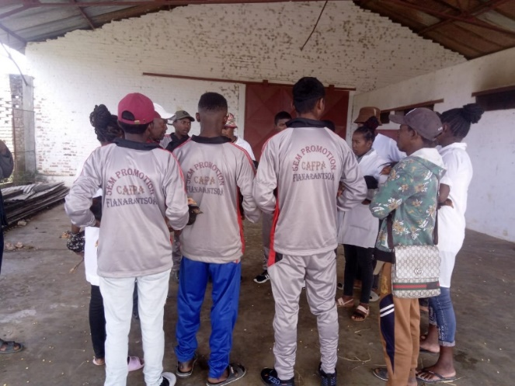 | 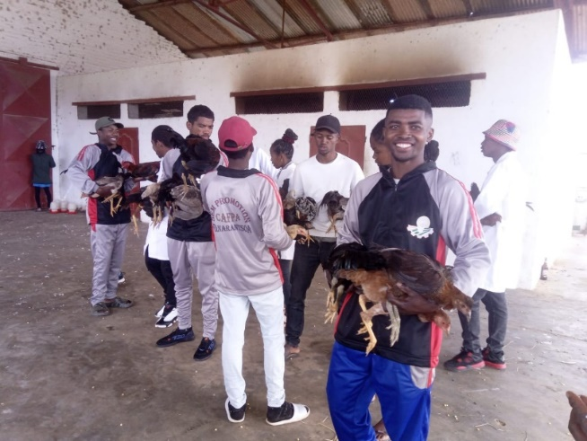
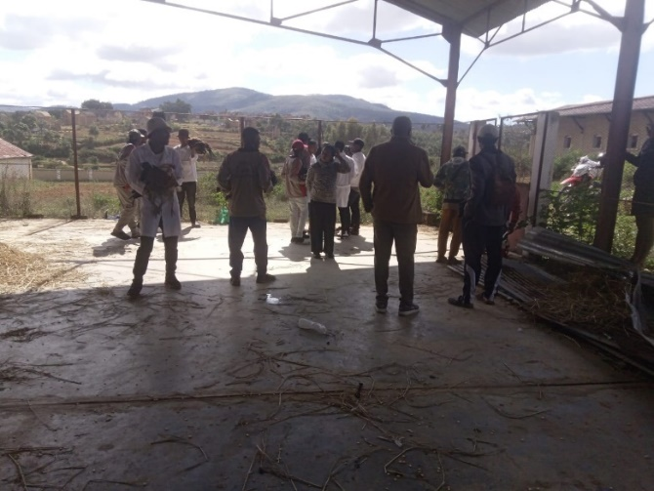 | 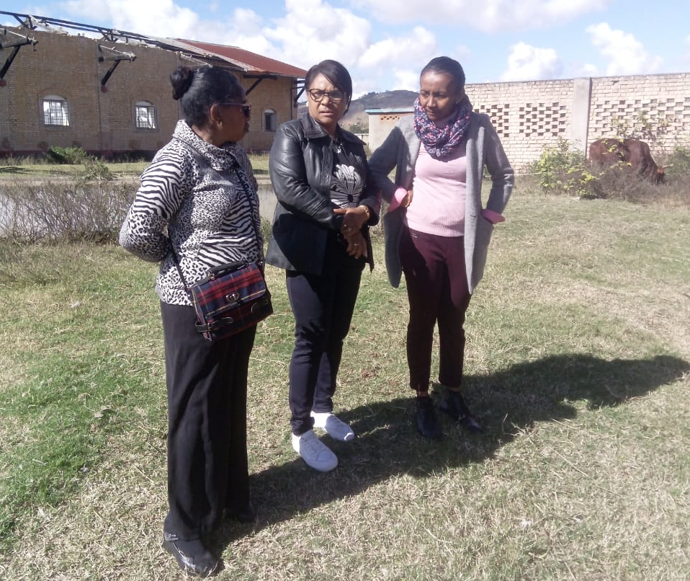

MAHAJANGA
Les membres de bureau de l’association Fanantenana-Espérance Mahajanga ont l’intention d’offrir des aides pour les enfants des détenus confiés à l’association « La petite récré » pour le mois de Décembre 2025.

Ils vont se renseigner sur les démarches à faire et le nombres d’enfants pris en charge par cette association pour la rentrée, en connaissant que leurs nombres varient en fonction de l’entrée et de la sortie de prison de leurs parents.

LE CONSEIL D’ADMINISTRATION DE L’ASSOCIATION FANANTENANA – ESPERANCE
VOUS SOUHAITE BONNE RENTREE !

Pour faire un don, vous pouvez :
- Établir un chèque à l’ordre de l’Association Fanantenana – Espérance
​106, Rue des Terres Blanche  45 380 LA CHAPELLE ST MESMIN  ou  - Effectuer un virement au :  Crédit Agricole Centre Loire  Agence La Chapelle St Mesmin  IBAN : FR76 1480 6000 0772 0224 7282 936  BIC : AGRIFRPP848 | 
- Septembre 2025 -

